# 百度地图功能说明手册

页面进入操作流程:打开百度地图首页（网址：https://map.baidu.com/）

### 搜索功能入口与输入区域功能说明

在百度地图界面的显著位置，设有一个搜索输入框，提示文字为 “搜地点、查公交、找路线”，用户可在此输入框中输入各类信息以获取相应服务。输入框右侧配有一个蓝色的放大镜图标，作为搜索功能的触发按钮，此外还有一个带有箭头的功能图标，可辅助用户进行搜索范围或功能的拓展操作。

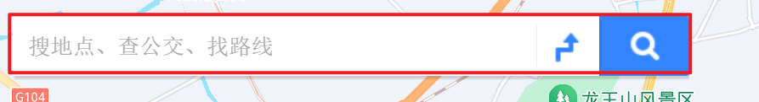

### 搜索功能详情功能说明

搜地点：用户可在输入框中输入具体的地点名称，如街道、商圈、地标建筑、小区、景区等（例如 “南京夫子庙”“北京天安门”），点击放大镜图标后，地图会快速定位到该地点，并展示其周边的地理信息、交通状况等内容，方便用户了解地点位置及周边环境。

查公交：输入公交线路名称（如 “北京公交 1 路”）或公交站点名称（如 “天安门东站”），系统会检索出对应的公交线路信息，包括线路走向、途经站点、首末班车时间等，助力用户规划公交出行。

找路线：用户可输入起点和终点（可通过 “起点 + 终点” 的格式输入，如 “玄武湖景区 - 先锋书店 (五台山店)”），点击搜索后，地图会根据用户选择的出行方式（公交、驾车、步行、骑行等）生成详细的路线方案，包含路线里程、预计耗时、途经道路或站点等信息，为用户的出行路线规划提供全面支持。

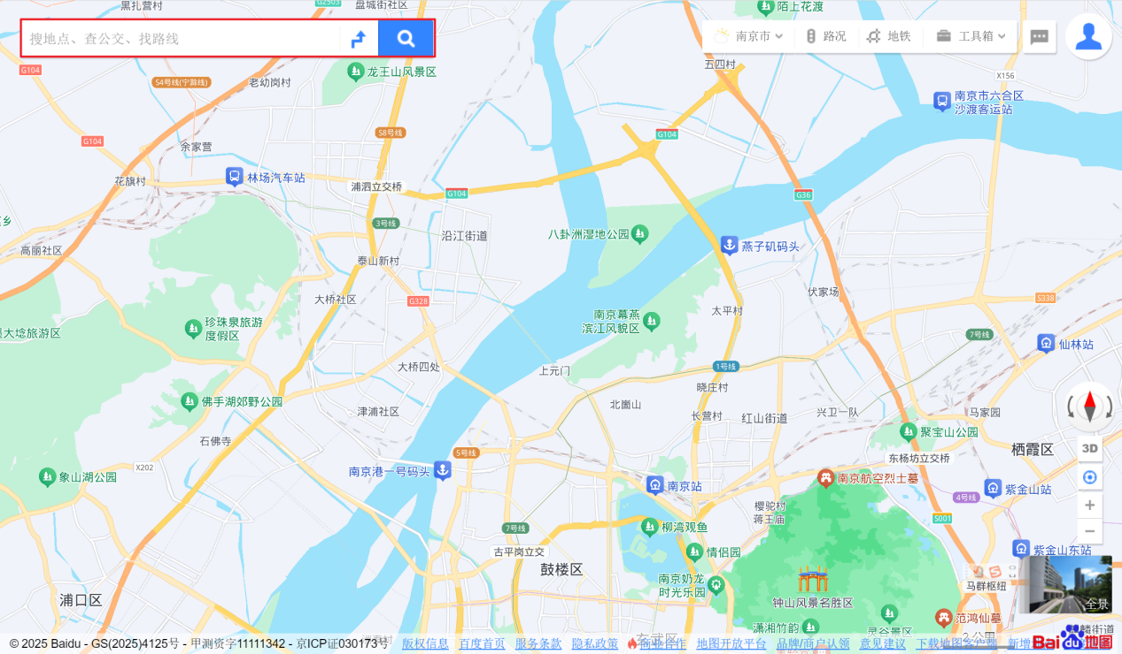

### 出行方式选择功能说明

在百度地图界面的左上区域，设置了公交、驾车、步行、骑行四种出行方式选项，用户可根据自身出行需求点击选择对应的出行方式：

公交：点击该选项后，将为用户规划公交出行方案，涵盖公交线路、换乘站点、公交运营时间等详细信息，适合依赖公共交通出行的用户。

驾车（客车）：选择此选项，系统会规划驾车路线，展示行驶距离、预计耗时、途经道路、红绿灯数量等内容，助力驾车用户高效规划行程。

步行：用于查询步行路线，适用于短距离出行场景，会呈现步行路径、大致耗时以及沿途地标等信息。

骑行：点击后可获取骑行路线规划，方便用户选择共享单车或自行骑行的出行方式，同时会显示骑行距离、预计时间等。



### 地点输入功能说明

在出行方式选择栏下方，设有两个关键输入框：

起点输入框：标注 “输入起点或在图区上选点”，用户可在框内输入出发地点的名称（如具体街道、商圈、地标建筑等），也可直接在地图区域点击选择起点位置，操作灵活便捷。

终点输入框：标注 “输入终点”，用户需在此输入目的地名称，或在地图上点击确定终点，完成起点和终点的设置后即可进行路线查询。

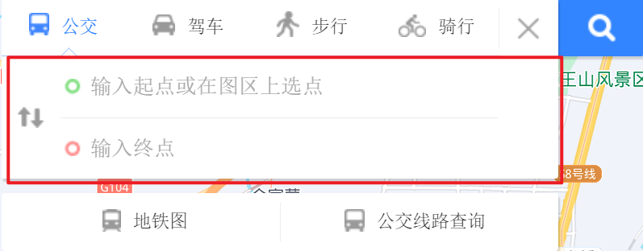

示例:起点输入框：以绿色圆点标识，可输入出发地点名称（如示例中的 “南京大学 (鼓楼校区)”），也可在地图上选点确定起点。输入框右侧的 “×” 按钮可清除已输入的起点信息。

终点输入框：以红色圆点标识，用于输入目的地名称（如示例中的 “南京大学 (仙林校区)”），同样支持地图选点，右侧 “×” 按钮可清除终点信息。此外，起点和终点输入框左侧的上下箭头按钮，可快速切换起点和终点，方便用户调整行程方向。

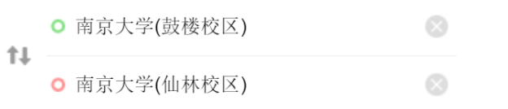

### 出行参数设置功能说明

（一）出发时间设置

设有 “出发时间” 选项，默认显示当前时间（如示例中为 11:10），用户可点击下拉箭头选择或调整出发时间，以便获取符合时间安排的路线方案。

（二）交通工具筛选

“交通工具” 选项默认显示 “全部”，点击下拉箭头可筛选公交、地铁、驾车、步行、骑行等不同交通工具类型，精准获取对应出行方式的路线。

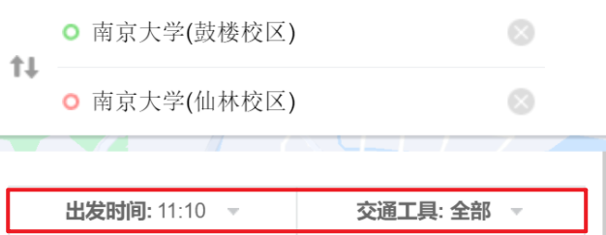

### 搜索功能说明

在地点输入框的右侧，设有一个蓝色的放大镜图标，这是搜索功能的触发按钮。当用户设置好起点和终点，并选择好出行方式后，点击该放大镜图标，系统将立即根据用户的选择生成对应的出行路线方案，包括路线详情、耗时、距离等信息。

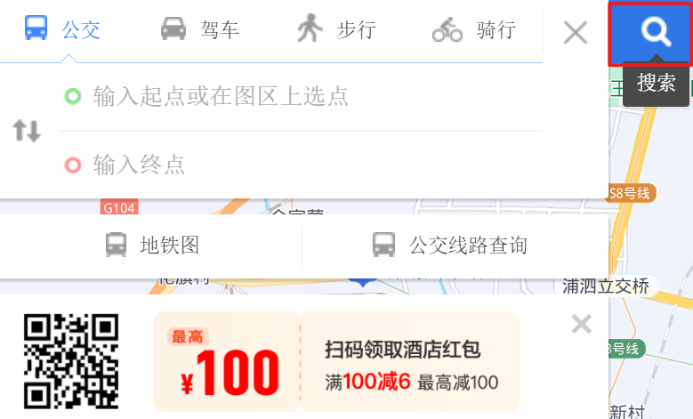

### 地铁图与公交线路查询功能

在地点输入框的下方，设置了两个实用功能选项：

地铁图：点击该选项，可查看当地完整的地铁线路图，清晰展示地铁站点分布、线路走向、换乘站点等信息，方便用户规划地铁出行方案。

公交线路查询：选择此功能，可查询具体公交线路的站点列表、首末班车时间、线路里程等详细信息，助力用户深入了解公交运营情况。

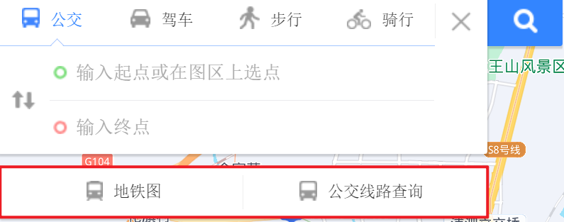

### 路线偏好选择功能

提供多种路线偏好标签，帮助用户选择更符合需求的路线：

推荐路线：系统综合考量时间、距离、换乘等因素，推荐最优路线方案。

时间短：优先筛选耗时最短的路线，适合追求高效出行的用户。

少换乘：针对公交、地铁出行，优先选择换乘次数少的路线，提升出行便利性。

少步行：优先规划步行距离短的路线，适合对步行距离敏感的用户

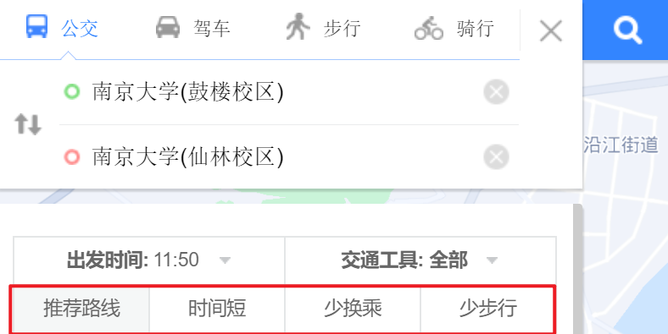

### 路线详情展示功能

对于每条规划的路线，详细展示以下信息：

票价信息：明确标注路线所需费用（如示例中地铁线路票价 ¥5、公交 D1 路票价 ¥3）。

路线属性：以醒目标签展示路线优势，如 “最快”“直达” 等。

交通方式与换乘：清晰说明所乘坐的公交线路（如 D1 路）、地铁线路（如地铁 4 号线→地铁 2 号线）及换乘节点。

耗时与距离：展示路线所需时间（如 47 分钟、1 小时 1 分钟）、行驶距离（如 19.4 公里、17.0 公里）。

步行距离：标注路线中的步行段长度（如 1.0 公里、1.3 公里）。

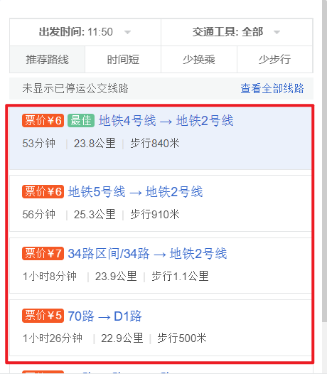

### 百度地图路况功能说明

**一、路况功能入口**

在百度地图界面的右上角功能区域，设有 “路况” 功能选项。用户点击该选项后，会展开包含实时路况、路况预测及路况状态说明的功能模块，为用户提供交通状况查询服务。

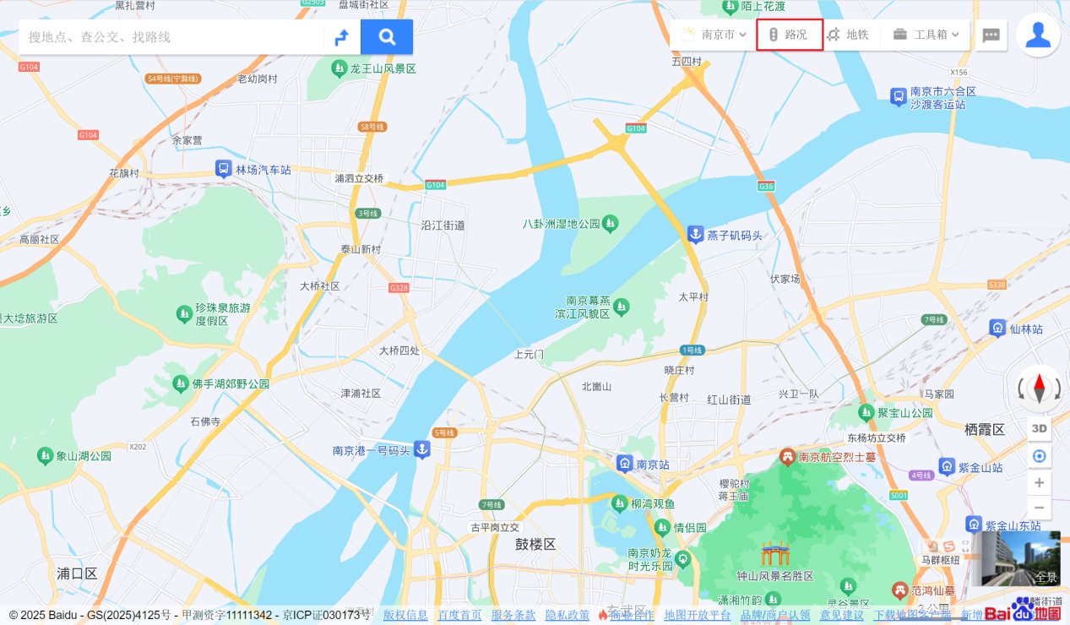

**二、实时路况功能说明**

（一）功能入口

在展开的路况功能模块中，“实时路况”选项位于模块左侧，以清晰的文字标识呈现，用户点击即可进入实时路况查看界面。

（二）功能详情

路况状态说明：模块内详细标注了 “严重拥堵、拥挤、缓行、畅通” 四种路况状态，每种状态采用不同的视觉样式（如 “严重拥堵” 为红色背景文字，“拥挤” 为深红色，“缓行” 为黄色，“畅通” 为绿色），直观地向用户展示道路的拥堵程度，便于用户快速判断道路通行情况。

更新时间：明确显示实时路况信息的更新时间（如示例中为 09:49），让用户知晓所查看数据的时效性。更新时间右侧设有刷新图标，用户可手动点击该图标，及时获取最新的路况数据，确保信息的准确性。

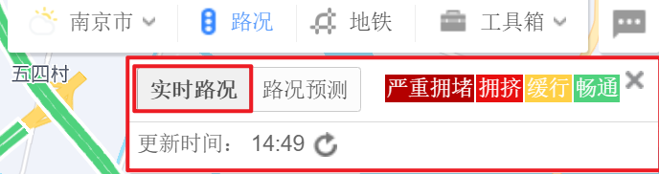

**三、路况预测功能说明**

（一）功能入口

在路况功能模块中，“路况预测” 选项紧邻 “实时路况” 选项，以文字形式清晰标识，用户点击即可进入路况预测界面。

（二）功能详情

时间维度展示：界面以星期（从星期一到星期日）和时间轴（涵盖 0 时至 18 时左右的时间段）为双重维度，构建了一个直观的时间坐标系。用户可以在这个坐标系中，通过点击星期标签来切换查看不同星期的路况预测信息或拖动时间标记（如示例中星期五 09:00 的标记），查看不同星期、不同时段的路况预测情况，满足用户对未来多个时间节点路况的查询需求。

预测依据说明：界面底部显著标注 “基于历史路况统计预测 仅供参考” 的提示信息，明确告知用户该路况预测是基于历史路况数据的统计分析得出，并非绝对的实际路况，存在与实际情况不符的可能性，提醒用户在参考预测信息规划出行时需结合实际情况判断。

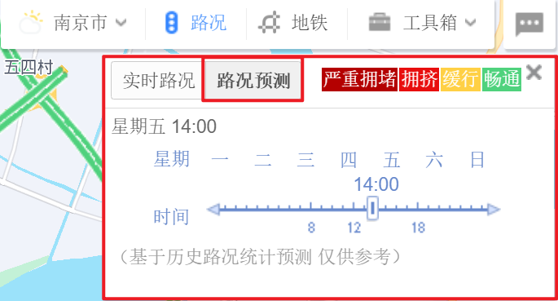

### 百度地图地铁功能说明

**一、地铁功能入口**

在百度地图界面的功能区域，找到标注 “地铁” 的选项（带有地铁图标及文字标识），点击后即可进入地铁功能界面。

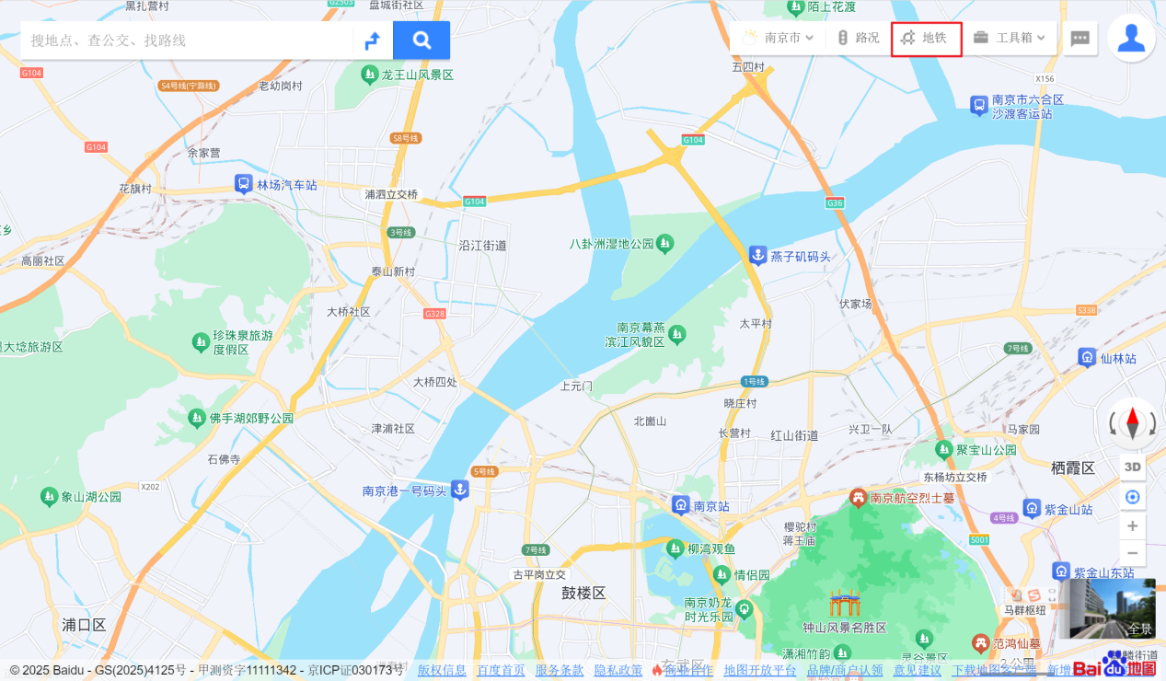

**二、地铁线路图展示**

进入地铁功能界面后，会呈现出详细的地铁线路图，图中以不同颜色区分各条地铁线路（如界面右上角图例所示，1 号线、2 号线、3 号线等分别对应不同颜色）。线路图上清晰标注了各个地铁站点的位置，以及线路的走向，让用户能够直观地了解地铁网络的布局。

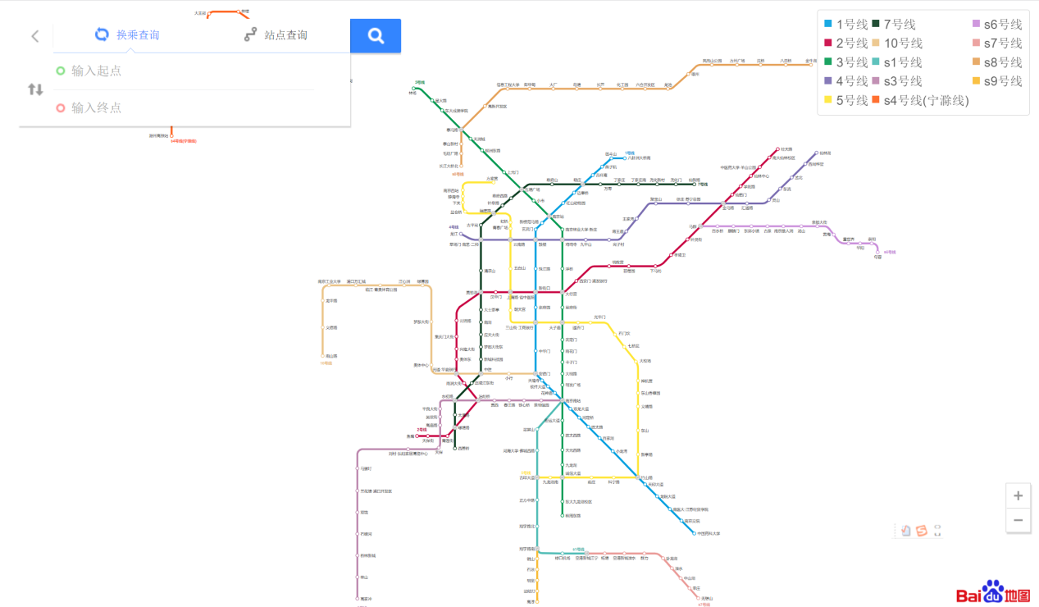

**三、换乘查询功能说明**

（一）功能入口

在地铁功能界面的左上区域，设有 “换乘查询” 选项卡，默认显示该功能界面。

（二）功能详情

起点输入框：标注 “输入起点”，用户可在此输入出发的地铁站点名称，例如 “南京南站”。

终点输入框：标注 “输入终点”，用户需输入目的地地铁站点名称，例如 “新街口站”。

查询按钮：在输入框右侧设有蓝色放大镜图标，点击该图标后，系统会根据用户输入的起点和终点，生成详细的地铁换乘方案，包括换乘线路、换乘站点、乘坐站数、预计耗时等信息，帮助用户规划最便捷的地铁换乘路线。

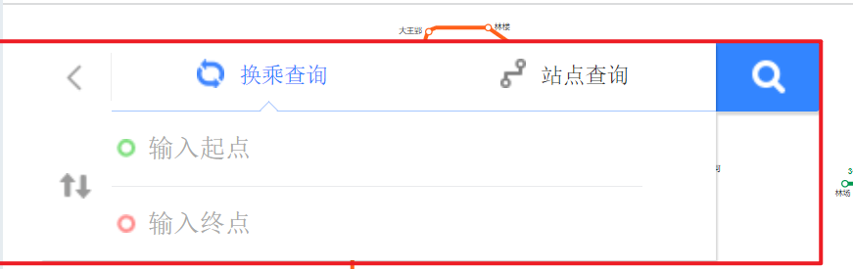

**四、站点查询功能说明**

（一）功能入口

在 “换乘查询” 选项卡右侧，设有 “站点查询” 选项卡，点击即可切换至站点查询功能界面。

（二）功能详情

用户可在该功能界面中输入地铁站点名称，查询该站点的详细信息，包括站点所属线路、周边地标、出入口分布等内容，方便用户深入了解地铁站点的相关情况。

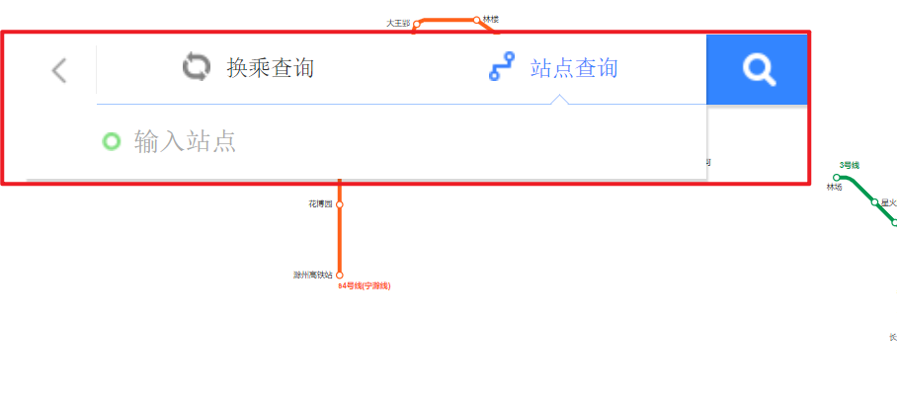

**五、界面交互功能说明**

缩放功能：在界面的右下角，设有 “+” 和 “-” 按钮，用户可通过点击这些按钮，对地铁线路图进行放大或缩小操作，以便查看整体线路布局或聚焦某一区域的站点细节。

图例参考：界面右上角的图例清晰标注了各条地铁线路的颜色及编号对应关系（如 1 号线为蓝色、2 号线为红色等），帮助用户快速识别不同线路。

